Twin Oaks Nursery / 2107 Hwy 691 Denison, Texas 75020

Butterfly Garden – Rectangle

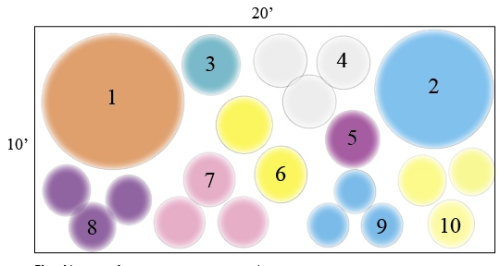

#1) Lespedeza / Bush Clover or Butterfly Bush
#2) Turks Cap
#3) Flame Acanthus
#4) Butterfly Weed
#5) Autumn Sage
#6) Phlox
#7) Verbena
#8) Salvia Farinacea
#9) Lantana
#10) Aster, Fall

